
Machen Sie sich ein (Wärme-) Bild!

Ein erster Schritt zum Energiesparen & Klima schützen:

Thermografieaktion der
Bund Naturschutz Kreisgruppe Kelheim
Kreisgruppe Kelheim

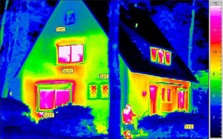

Mit einer eigenen Wärmebildkamera bietet der BN Bürgerinnen und Bürgern ab sofort kostengünstige Wärmebilder ihres Hauses an. Die Aktion will Hauseigentümer und Mieter dazu ermutigen, aktiv zu werden und Maßnahmen zur Heizenergie- und Heizkosteneinsparung zu ergreifen.
Die Wärmebildaufnahmen werden von ehrenamtlich tätigen und geschulten „Kameraleuten“ des BN erstellt.

Mit den Thermografieaufnahmen des BN erfolgt keine Beratung!

Vielmehr finden Sie auf der Homepage des Landratsamtes eine Liste der örtlichen Energieberater
(http://www.landkreis-kelheim. de /DynDox /B4267EC A -141B-49B6-B04D-8B 52C5E90E8C/Energieberater liste_%2002_2011.pdf )
mit der dringenden Empfehlung, weitere Schritte unter fachlicher Beratung zu planen.
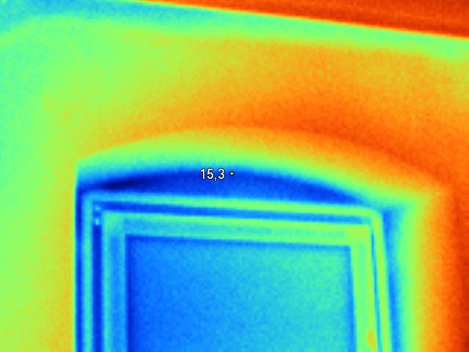
Eine Serie Wärmebildaufnahmen
(Innenaufnahmen, Anzahl variiert je nach Objekt, üblicherweise zwischen 10 und 15 Stück)
kostet für Mitglieder 40 €, für Nichtmitglieder 60€.
Wer sich während der „Wärmebild-Saison“ für eine auf ein Jahr befristete Schnuppermitgliedschaft entscheidet, erhält die Wärmebilder als Begrüßungsgeschenk gratis dazu. Die Familien-Mitgliedschaft im BN kostet für ein Jahr 60 €

